Na projekt

„Víceúčelové hřiště v Tichově“

byla poskytnuta podpora z Ministerstva pro místní rozvoj ČR z programu 11782 – Podpora rozvoje regionů 2019+

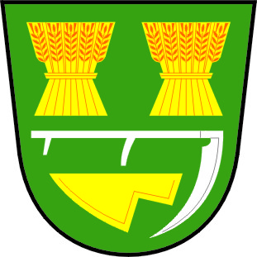OBEC TICHOV

